Задание № 1
Для рассмотренных ниже ситуаций, нужно решить:

1. Нужно ли проводить регрессионное тестирование всего приложения

2. Тесты для каких разделов нужно выполнить, чтобы подтвердить отсутствие регрессии?

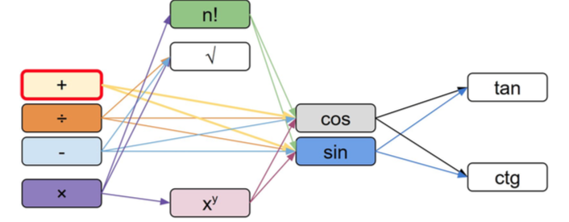

a. Внесены изменения в функции сложения, вычитания, деления и произведения

>Тестируются следующие модули:
- Сложение,
- Вычитание,
- Деление,
- Произведение,
- Факториал,
- Квадратный корень,
- Степень,
- Косинус
- Синус

>Затронуто более 50% модулей (9 из 11) – нужно проводить полное регрессионное тестирование приложения.

b. Внесены изменения в функции тангенса и котангенса

>Тестируются следующие модули:
- Тангенс
- Котангенс
- Косинус
- Синус

>Затронуто менее 50% модулей (4 из 11) – полное регрессионное тестирование проводить не нужно.

Задание № 2

Интернет-сайт для просмотра и заказа товаров. Схема модулей сайта представлена ниже. Направление стрелок указывает на что может повлиять изменение в текущем разделе ПО. В новой версии внесли изменения:
a. В раздел Каталог товаров. b. В раздел Оформление товара. c. В отчет Менеджер/Администрирование.

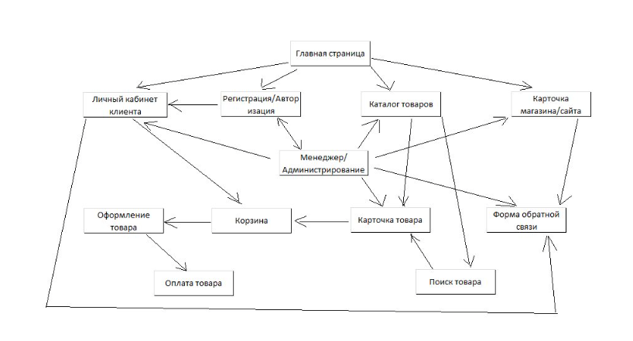

- Внесены изменения в раздел «Каталог товаров»

>Тестируются следующие разделы:
- Каталог товаров
- Карточка товара
- Поиск товара
- Главная страница
- Менеджер/ Администрирование

>Затронуто менее 50% разделов (5 из 12) – полное регрессионное тестирование проводить не нужно.

- Внесены изменения в раздел «Оформление товара»

>Тестируются следующие разделы:
- Оформление товара
- Оплата товара
- Корзина

>Затронуто менее 50% разделов (3 из 12) – полное регрессионное тестирование проводить не нужно.

- Внесены изменения в раздел «Менеджер/ Администрирование»

>Тестируются следующие разделы:
- Менеджер/ Администрирование
- Личный кабинет клиента
- Карточка товара
- Форма обратной связи
- Карточка магазина/ сайта
- Каталог товаров
- Регистрация/ Авторизация

>Затронуто более 50% разделов (7 из 12) – нужно проводить полное регрессионное тестирование.

